大连市2012年初中毕业升学考试试测(二)
物理参考答案及评分标准
一、选择题(本题共14小题，每小题2分，共28分)
二、填空题(本题共10小题，15-22题每题2分，23、24题每题3分，共22分)
题号 | 1 | 2 | 3 | 4 | 5 | 6 | 7 | 8 | 9 | 10 | 11 | 12 | 13 | 14
选项 | A | C | B | A | C | D | A | C | D | B | D | BCD | AD | ABD
15．变小；不变 16．电磁；3．0×10⁸ 17．白；黑 18．变小；变大 19．甲；瓶内的空气20．机械能；做功 21．偏大；偏小 22．三；与液体接触的空气流速 23．如图1(串联1分；电压表与L1并联1分；电压表量程1分) 24．如图2(力臂1分。示意图中：辅助线、垂直符号1分；实线、箭头、符号1分)
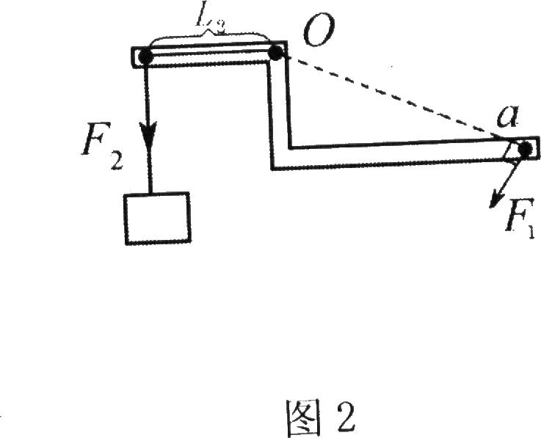
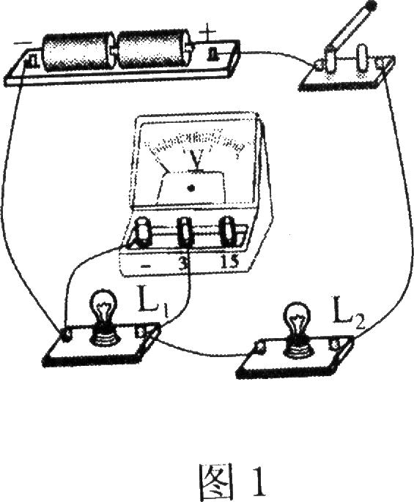

三、计算题(本题共3小题，共18分)
25．(5分)解： (1) Q_{吸}=C_{水}m_{水}(t—t0) (1分)
=4．2×10³ J／(kg·℃)×0．15kg ×(100。℃一20℃)
=5．04×10⁴J (1分)
(2)Q_{放}=m_{酒精}q=O．Olkg×3×10⁷J／kg=3×10⁵J (1分)
η= Q_{吸}／Q_{放} (1分)
=5．04×104J／3×105J=16．8％ (1分)
答：(1)水吸收的热量是5．04×104J。 (2)用酒精灯烧水时的效率是16．8％。
26．(7分)解： (1) V=s／t (1分)
=h／t=3m／15s=O．2m／s (1分)
(2)W=Fs (1分)
W_{总}=FS，= 3Fh=3×750N×3m=6750J (1分)
p=W_{总}／t (1分)
=6750J／15s=450W (1分)
(3)滑轮组的机械效率将变大 (1分)
答：(1)物体上升的速度是0．2m／s。 (2)拉力F做功的功率是450W。 (3)滑轮组的机械效率将变大。

27．(6分)解： (1)P=UI (1分)
I=P／U=12900W／215V=60A (1分)
(2)两根导线总电压
U_{导线}=U_{总}一U_{用户}=220V一215V=5V (1分)
I=U/R
R_{导线}=U_{导线}／I=5V／60A≈O．08 Ω (1分)
(3)P_{导线}=U_{导线}I=5V×60A=300W (1分)
答：(1)通过输电线的电流是60A。 (2)两根输电线的总电阻是0．08 Ω。
(3)两根输电线因发热损失的总功率是300W。
四、简答题(本题共2小题，每小题3分，共6分)
28·火车运动时，两侧会产生同方向的运动气流，离火车越远，气体流速越小。 (1分)
人进入安全线以内，人前方气体流速大，后方气体流速小，前方压强小于后方压强； (1分)
人受到向前的压力差作用，会向前倾倒而发生危险。 (1分)
29．辅助示意图如图3所示
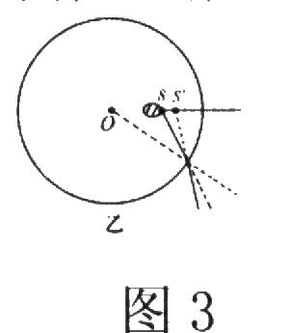
。水面处铅笔横断面上某点是物，来自物点沿半径方向射出的光线，出射光线方向不变； (1分)
来自物点斜着射出的一条光线，出射光线远离法线偏折； (1分)
两条出射光线的反向延长线会聚点在物点的右侧，即像点。(1分)
五、综合题(本题共3小题，共16分)
30．(5分)
(1)烛焰 (1分)
(2)暗一些好 (1分)
(3)垂直 (1分)
(4)上 (1分)
(5)10 (1分)
31．(6分)
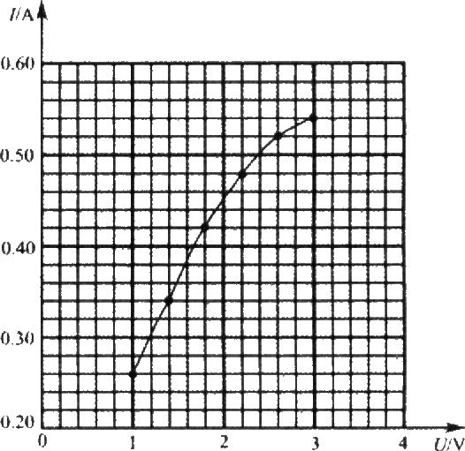
(1)可以多次改变小灯泡两端电压 (1分)
(2)检查电路连接是否正确 (1分)
(3)见图象(描点1分；连线1分) (2分)
(4)小灯泡的电流随电压的升高，增大的越来越缓慢 (1分)
(5)越来越大 (1分)
32．(5分)
(1)细沙(或面粉、橡皮泥等) (1分)
(2)沙坑直径的大小(或深度) (1分)
(3)乙方案；高度变化范围大，现象明显 (2分)
(4)该探究结论没有“物体的质量一定’’这个条件 (1分)

大连市201 2年初中毕业升学考试试测(二)
一、选择题(本题共14小题，每小题2分，共28分)
注意：第1～11题中，每题只有一个选项正确。
1．下列光现象中，是由于光的直线传播形成的是 （ ）
A．小孔成像 B．水中月亮 C．雨后彩虹 D．海市蜃楼
2．自行车的把手上刻有凹凸不平的花纹，其目的是为了 （ ）
A．增大压强 B．减小压力 C．增大摩擦 D．减小受力面积
3．游船在湖中行驶，如果说坐在船上的乘客是静止的，所选的参照物是 （ ）
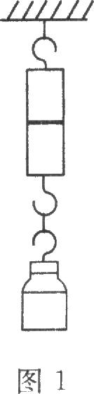
A．迎面驶来的船 B．船舱 C．湖岸上的树 D．湖水
4．将两个铅块的底面削平，然后紧紧压在一起，在下面吊一个重物也没有把它们拉开。这个实验的目的是 （ ）
A．研究分子之间有引力 B．研究分子是不停地运动的
C．研究铅块具有磁性 D．研究二力平衡的条件
5．许多家用电器都使用三脚插头，家用电器工作时三脚插头插入三孔插座，可以使家用电器外壳接地。则外壳接地的目的是 （ ）
A．延长用电器使用寿命 B．使用电器正常工作 C．防止触电 D．节约用电
6．关于比热容，下列说法正确的是 （ ）
A．物体吸收的热量越多，比热容越大 B．物体的质量越小，比热容越小
C．物体的温度变化越大，比热容越大 D．物体的比热容与该物体的物质种类有关
7．从冰箱冷冻室里拿出一块冻肉，表面还没有结霜，过一会儿看到其表面有一层霜，这层霜是 （ ）
A．空气中的水蒸气凝华而成 B．空气中的水蒸气液化而成
C．冰箱中的水蒸气凝华而成 D．冻肉上的水凝固而成
8．某家庭电路中的甲、乙两盏白炽灯均正常发光，甲灯比乙灯亮一些，则 （ ）
A．甲灯的电压比乙灯大 B．甲灯的电阻比乙灯大
C．甲灯的功率比乙灯大 D．甲灯的电流比乙灯小
9．煮饺子时，熟饺子浮起来的原因是 （ ）
A．熟饺子的密度大于水的密度 B．饺子的温度高于水的温度
C．饺子在水里经过烧煮质量变小了 D．饺子馅中的水汽化，使饺子体积增大，浮力增大 。
10．如图2所示电路，电源电压不变，R是定值电阻。当将一个“2．5 V 0.3 A”的小灯泡接在a.b两点间时，小灯泡恰好正常发光。若换一个“3．8 V 0．3 A”的小灯泡接在a.b两点间，设灯泡工作时电阻不变。则这个小灯泡 （ ）
A．能正常发光 B．比正常发光暗些 C．比正常发光亮些 D，灯丝会被烧断
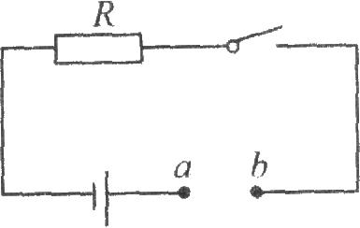
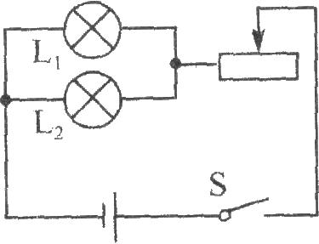

图2 图3
11．图是实验中用到的一种电路，闭合开关s，灯泡L1L2都发光。过一会儿，由于灯泡L2的 质量问题，灯丝被烧断了，设灯泡工作时电阻不变。则下列说法正确的是 （ ）
A．灯泡L1亮度变暗 B．灯泡L1额定功率变大
C．滑动变阻器的电流变大 D．滑动变阻器的功率变小
注意：第12～14题中，每题至少有两个选项正确。
12．如图所示，a示垂直于纸面的一根导线，它是闭合电路的一部分，它在磁场中沿图示的方向运动，则能产生感应电流的是 （ ）
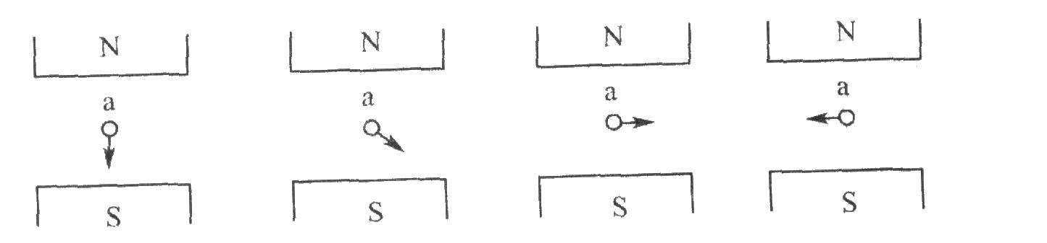
A B C D
13.小明从滑梯上滑下，速度越来越大，臀部产生灼热的感觉。则小明下滑的过程中 （ ）
A．动能逐渐增大 B．重力势能逐渐增大 C．机械能保持不变 D．内能逐渐增加
14．在瓶中装适量的水，用橡皮塞塞紧瓶口，将一根两端开口的细玻璃管穿过橡皮塞插入水中， 从管子上端向瓶中吹入少量气体，使水沿细玻璃管上升到瓶口以上，如图4所示。将该瓶从山上拿到山下，则 （ ）
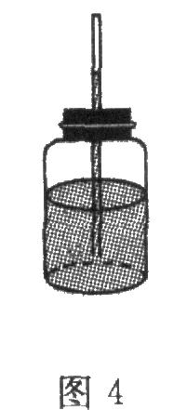
A．玻璃管中的液面下降 B．瓶内气体的压强变大
C．瓶内气体的压强不变 D．瓶底内表面受到的压强变大
二、填空题（本题共10小题．15---22题每题2分。23、24题每题3分，共22分)
15．用粉笔在黑板上写字时，粉笔的质量_________，粉笔的密度_________。
16．光是一种_________波；光在真空中的传播速度是_________m／s
17．如果一个物体能反射所有色光，则该物体呈现_________色；如果一个物体能吸收所有色光，则该物体呈现_________色。
18．将一根电阻丝对折后，电阻将_________；如果将这根电阻丝拉长，电阻将_________。
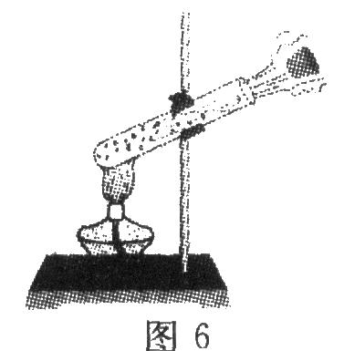
19．如图5所示，相同的瓶子里装入了不同质量的水，用木棒敲击瓶子时，可发出不同音调的声音，其中音调高的是_________瓶；若用嘴贴着瓶口向瓶内吹气，也会发出声音，此时的发声体是_________。
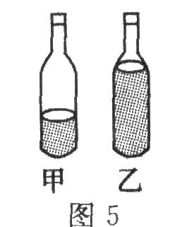

20．如图6所示，试管内水蒸气将塞子推出的过程，水蒸气的内能转化为塞子的_________；四冲程汽油机工作过程中的_________冲程与上述能量转化过程相同。
21．在将水加热至沸腾时，用温度计测量沸水的温度，如果温度计的玻璃泡碰到了烧杯底部，则测量值将_________；如果将温度计从水中取出后再读数，则测量值将_________。
22．如果要“探究液体蒸发快慢与液体温度的关系”，应做_________次实验；实验中控制的不变的量是液面的面积和_________。
23．将图7中的器材连接成电路。要求：L₁和L₂串联，电压表测量L₁端的电压。
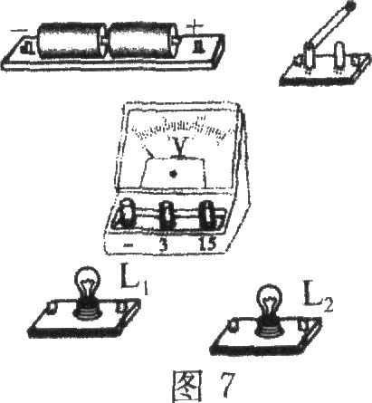
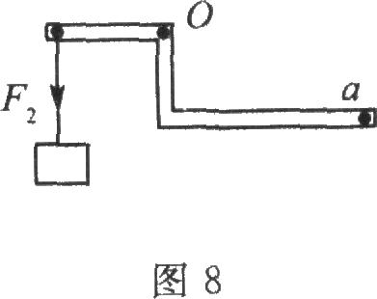

24．图8是用杠杆提升重物的示意图。请画出阻力F。对支点O的力臂；并画出在a点施加的最小动力F，的示意图。
三、计算题(本题共3小题，共18分)
25．(5分)用酒精灯给烧杯里的水加热，把150g的水从20℃加热到100℃，燃烧了10g的酒精，设酒精完全燃烧。已知酒精的热值为3×10⁷ J／kg，水的比热容为4．2×103 J／(kg。℃)。试求：
(1)水吸收的热量是多少? (2)用酒精灯烧水时的效率是多少?

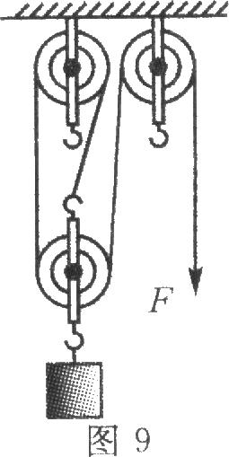
26．(7分)图9是建筑工地上用于提升重物的滑轮组。某次提升重物时，绳自由端的拉力F是750N，在15s内将重物匀速提高了3m。不计摩擦和绳重。试求：
(1)重物上升的速度是多少?(2)拉力F做功的功率是多少?
(3)若增加重物的重力，请说出滑轮组的机械效率将怎样变化?

27．(6分)图10是居民楼供电线路的示意图，供电站输出的电压始终是220 V，如果该居民楼正在工作的用电器的总功率是12．9kW，此时居民楼进户线的实际电压是215V。试求：
(1)通过输电线的电流是多少?
(2)两根输电线的总电阻是多少?(计算结果保留小数点后两位)
(3)两根输电线因发热损失的总功率是多少?
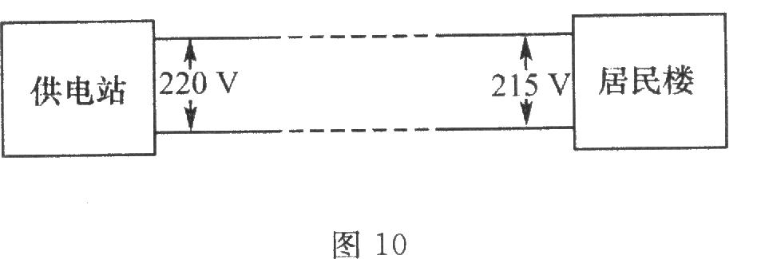

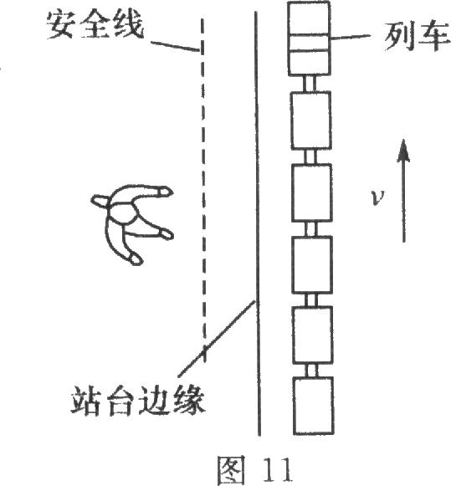
四、简答题(本题共2小题，每小题3分，共6分)
28．在火车站里，离站台边缘约1m左右的地面上画有一条安全线，如图11所示。乘客必须站在安全线以外的地方候车，否则会有危险。请分析说明其原因。

29．杯壁很薄的圆柱形玻璃杯中装有多半杯水，将一只铅笔斜插入水中，看起来铅笔在水面处折断了，如图12(甲)所示，请解释这个现象。[注：如果需要，可在水面处横断面的俯视
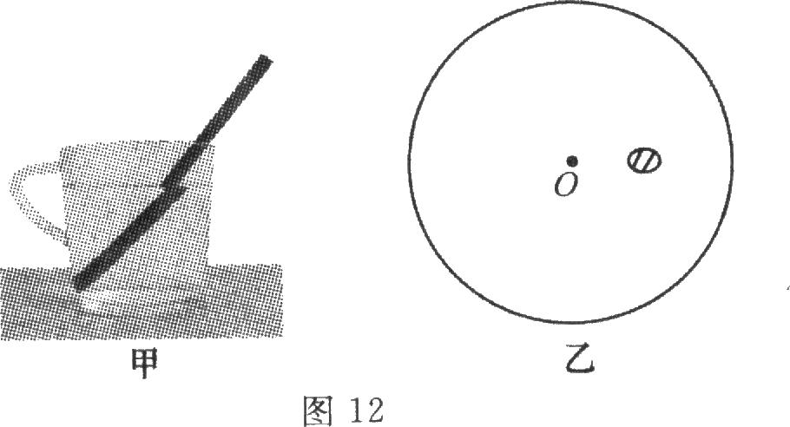
图(乙图)上画示意图，以辅助说明。O为圆心]

五、综合题(本题共3小题．共16分)
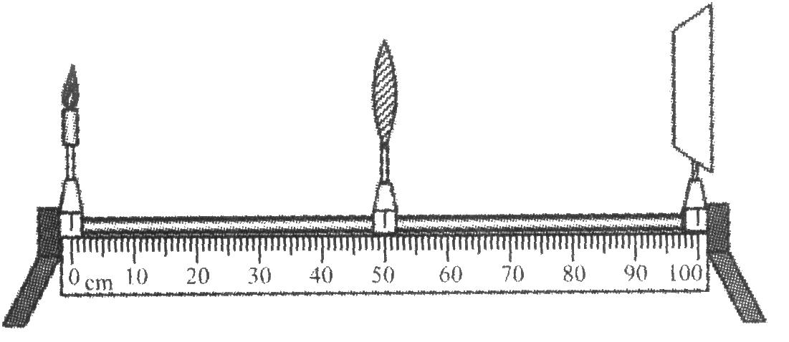
30．(5分)在“探究凸透镜成像规律”实验中，实验装置如图13所示。

(1)该实验中，什么是“物”?____________________.
(2)实验环境亮一些好还是暗一些好?_________________
(3)组装器材时，将烛焰、凸透镜和光屏三者高度调好后，还要使凸透镜和光屏与导轨
__________________________.
(4)由于蜡烛的燃烧，烛焰逐渐降低，那么屏上的像逐渐向___________移动。
(5)实验结束后，获得了凸透镜成像规律。接着又做了一个“探究凸透镜焦距"的实验。把凸透镜放在50cm刻线处，当蜡烛在0刻线到30cm刻线之间移动时，屏上的像是倒立、缩小的；蜡烛在30cm刻线到40cm刻线之间移动时，屏上的像是倒立、放大的。则所用凸透镜的焦距是___________cm。
31．(6分)在“探究小灯泡的电流与电压的关系"实验中，所用的电路图如图14所示。小灯泡的额定电压为2．5 V，电源电压为6 V。
(1)该实验中，滑动变阻器除了具有保护电路的作用以外，还有什么作用? ___________。
(2)闭合开关时要“试触”，其目的是___________。
(3)实验获得的数据见下表，请在方格纸上画出电流I与电压U的关系图象。
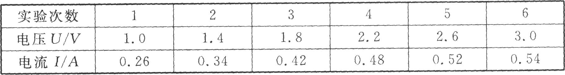

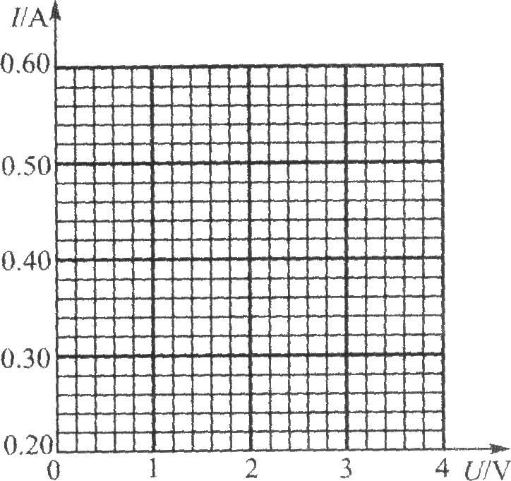
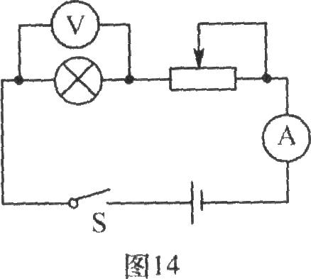
(4)根据图象可得出的探究结论是：___________。
(5)从数据或图象中还可以得到：电压升高的过程，小灯泡电阻___________。
32.(5分)小明知道物体重力势能大小与物体的质量和所处的高度有关。在探究“物体重力势能大小与物体所处的高度的关系”实验中，所用的部分器材是：金属小球、刻度尺、铁架台、口径较大的塑料盒各一个。
(1)要完成该实验，还需要什么器材?________________
(2)用什么信息来间接反映物体重力势能的大小?____________________
(3)该实验需要测三组数据，物体下落高度的预设有甲、乙、丙三种方案。
甲：10 cm、15 cm、20 cm； 乙：20 cm、40 cm、60 cm；丙：40 cm、50 cm、60 cm。
相对来说，哪个方案最好?____。理由是：_________________
(4)某实验小组得到的探究结论是：物体所处的高度越高，重力势能越大。请对这个结论进行评估。________________________________________________________.

